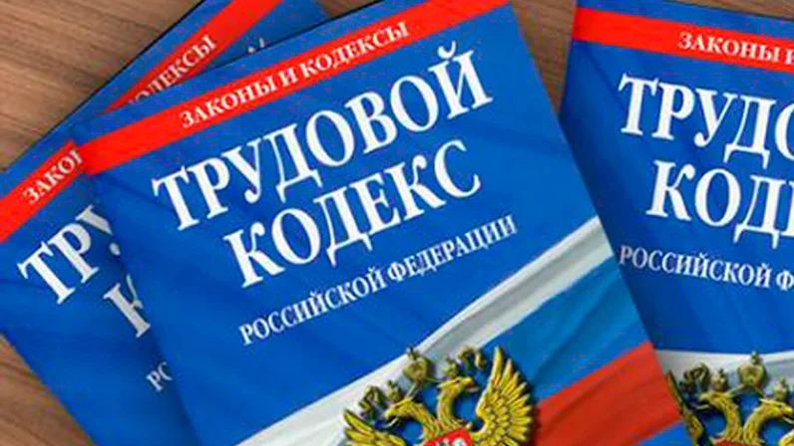
Нарушение работодателями Трудовое законодательства

Согласно ст. 67 Трудового Кодекса Российской Федерации трудовой договор должен быть заключен в письменной форме, составлен в двух экземплярах, каждый из которых подписывается сторонами. Один экземпляр трудового договора передается работнику, другой хранится у работодателя.
При фактическом допущении работника к работе работодатель обязан оформить с ним трудовой договор в письменной форме не позднее трех рабочих дней со дня фактического допущения работника к работе.
Согласно ст.5.27 КоАП РФ уклонение от оформления или ненадлежащее оформление трудового договора либо заключение гражданско-правового договора, фактически регулирующего трудовые отношения между работником и работодателем влечет наложение административного штрафа в размере:
- на должностных лиц - от 10 тысяч до 20 тысяч рублей;
- на лиц, осуществляющих предпринимательскую деятельность без образования юридического лица - от 5 тысяч до 10 тысяч рублей;
- на юридических лиц - от 50 тысяч до 100 тысяч рублей.
Согласно ст.360 ТК РФ, Государственная инспекция труда проводит плановые и внеплановые проверки на всей территории Российской Федерации любых работодателей в порядке, установленном федеральными законами и вправе выдавать работодателям предписания об устранении выявленных в ходе проверок нарушений и о проведении мероприятий по предотвращению нарушений норм трудового права и по защите трудовых прав граждан.
Невыполнение в установленный срок или ненадлежащее выполнение данного законного предписания повлечет за собой наложение административного штрафа в размере:
- на должностных лиц - от 30 тысяч до 50 тысяч рублей или дисквалификацию на срок от одного года до трех лет;
- на лиц, осуществляющих предпринимательскую деятельность без образования юридического лица - от 30 тысяч до 50тысяч рублей;
- на юридических лиц - от 100 тысяч до 200 тысяч рублей.
В очередной раз просим сообщать о фактах неформальной занятости, о выплате «серой» заработной платы и об осуществлении физическими лицами незаконной предпринимательской деятельности в управление администрации Самойловского муниципального района по телефону: 8 (84548) 2-12-20.
Экономический отдел администрации Самойловского муниципального района

